**PROGRAM PENDATAAN PENERIMA ZAKAT FITRAH**

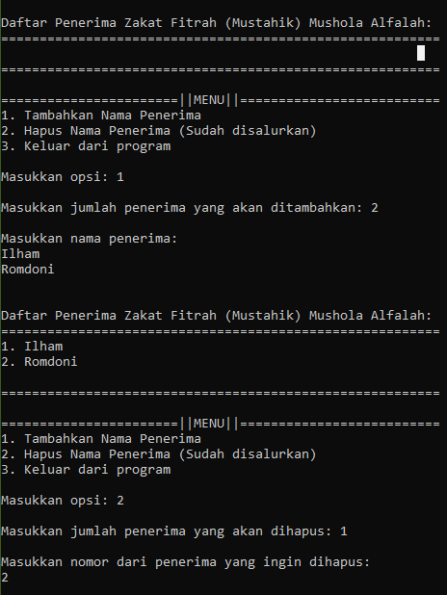

Program akan memunculkan Menu seperti gambar di samping. Pilihan terdiri dari 3 menu yaitu:

1. Menambahkan nama penerima pada daftar.
2. Menghilangkan nama penerima jika zakat sudah disalurkan ke penerima yang bersangkutan.
3. Keluar dari program.

Setelah menu, terdapat tempat untuk memasukkan pilihan opsi pada kalimat “Masukkan opsi”.

Jika memilih opsi 1 akan muncul kalimat “Masukkan jumlah penerima yang akan ditambahkan”. Seperti yang tertera di kalimatnya, pengguna harus menambahkan jumlah penerima (dengan angka) yang akan ditambahkan misalnya pada contoh di samping ialah 2 orang. Lalu tambahkan nama penerima. Maka nama penerima yang diinputkan akan masuk dalam “Daftar Penerima Zakat Fitrah (Mustahik) Mushola Alfalah.

Jika memilih opsi 2 akan muncul kalimat “Masukkan jumlah penerima yang ingin dihapus”. Pengguna harus menambahkan jumlah penerima (dengan angka) yang akan dihapus karena sudah menerima zakat. Lalu masukkan nomor daftar dari penerima yang ingin dihapus misalnya pada contoh adalah nomor 1. Maka penerima nomor 1 yaitu Ilham akan terhapus sedangkan Romdoni akan naik menjadi urutan nomor 1 karena tidak mungkin terjadi kekosongan di nomor 1 pada daftar.

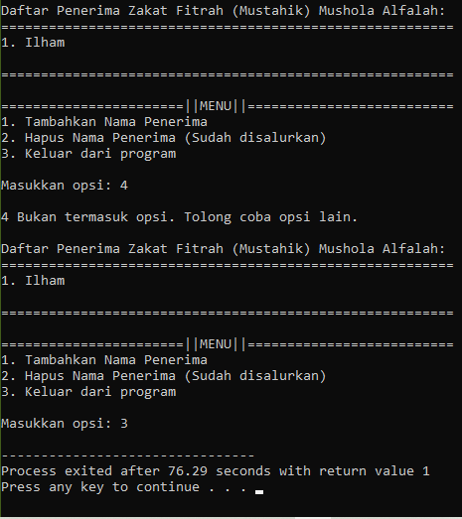Program akan memunculkan kalimat “Bukan termasuk opsi. Tolong coba opsi lain.” Jika angka yang dimasukkan bukan termasuk angka 1 sampai 3.

Sedangkan pada opsi 3 akan memerintahkan program untuk keluar.